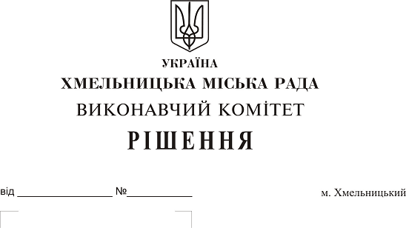
Про внесення змін в рішення
виконавчого комітету від 14.04.2016р. № 260

Розглянувши клопотання керуючого справами виконавчого комітету, керуючись Законом України «Про місцеве самоврядування в Україні», виконавчий комітет міської ради

В И Р І Ш И В:

1. Внести зміни в рішення виконавчого комітету від 14.04.2016р. № 260 «Про затвердження граничних сум витрат на придбання автомобілів, меблів, іншого обладнання та устаткування,мобільних телефонів, комп’ютерів Хмельницькою міською радою та її
виконавчими органами, а також установами та організаціями, які утримуються за рахунок
міського бюджету», виклавши додаток до рішення у новій редакції (додається).
2. Контроль за виконанням рішення покласти на заступників міського голови, відповідно до розподілу обов’язків.

Міський голова О. Симчишин

Додаток
до рішення виконавчого комітету
від 26.10.2017 № 777

Граничні суми витрат на придбання автомобілів, меблів, іншого обладнання та устаткування, мобільних телефонів, комп’ютерів Хмельницькою міською радою та її
виконавчими органами, а також установами та організаціями, які утримуються
за рахунок міського бюджету

Найменування | Сума,  гривень за одиницю
Легкові автомобілі для Хмельницької міської ради та її виконавчих органів, бюджетних установ і організацій | 420 000,0
Мобільний телефон:
придбання | 1200,0
утримання (на місяць) | 200
Персональний комп’ютер (системний блок, монітор, клавіатура, маніпулятор "миша"), ноутбук | 25 000,0
Комплект меблів для службового кабінету керівників Хмельницької міської ради та її виконавчих органів, бюджетної установи та організації | 25000
Меблі для обладнання робочих місць працівників:
стіл письмовий | 3000,0
крісло офісне | 3000,0
стілець | 600,0
шафа для одягу | 3000,0
шафа для паперів | 3000,0
сейф | 5 000,0
стіл для комп’ютера | 3500,0
Теле- і радіоапаратура, відеотехніка для службових кабінетів | 10000,0

Керуючий справами виконавчого комітету Ю.Сабій

